
日期： ____________________
系列： 耶稣看顾我（十二月——三月）
二年班，第四十课

瞎眼的巴底买

学习重点：*当我祷告的时候——耶稣听我说话。
＊在整个课程中重复这句子。组长将说出前半段的字句（黑体字）。孩子们以后半段的句子回应（黑体斜体字）。

圣经故事：马可福音10:46-52
与耶稣连接：耶稣喜爱聆听和回答我的祷告。与他说话。

我们将帮助孩子们学习有关：
- 耶稣让瞎眼的巴底买重新看见的故事。
- 虽然我们看不见耶稣，但我们知道当我们祷告的时候，他会听我们说话。
- 因着耶稣爱我，他回答我的祷告。

我们将帮助孩子们体会：
- 渴望向耶稣祷告。
- 深信耶稣聆听他们的祷告。
- 得安慰，因知道耶稣爱他们并回答他们的祷告。

我们将帮助孩子们应用：
- 闭上他们的双眼，听一个穿着打扮像巴底买的人述说耶稣怎样听他说话并让他看见。
- 玩一项小吃游戏：“什么东西在袋子里？”，尝试猜测袋子里装有什么食物。从游戏中学习巴底买看不见耶稣，但他听见耶稣的出现。他祈求耶稣帮助他，耶稣听他说话并回答了巴底买的祷告。同样地，耶稣听我们说话并回答我们的祷告。
- 玩一项名为“大卫子孙啊”的游戏来复习圣经故事。

课程指南

目的地 | 页数 # | 在旅程中发掘真相 | 所需教材
大组-开场   | 3  3 – 5 | 布偶表演  圣经故事 | - 婷婷布偶  - 小娃娃或是毛绒动物  - 成人圣经角色服饰，看起来是破旧不堪的  - 杖  - 麦克风  - 圣经
小组应用   | 6  6  7  7  7 | 活动1：“祷告手册”手工  活动2：“什么东西在袋子里？”小吃  活动3：“大卫的子孙啊”游戏  活动4：“听和说”  祷告时间 | 活动1：  - 可复制的作品  - 一些蜡笔  - 心形贴纸  - 一些剪刀  - 钉书机  活动2：  - 午餐袋子  - 可以做出声音的小吃，比如：乳酪饼或是谷类  - 一些餐巾纸  - 一些杯  - 水或果汁  活动3：  - 面纸  - 眼罩（每两个孩子一个，也可以用狭长布）  活动4：  - 预先写好金句的3” x 5” 白色卡片
大组 – 结束   | 8  8 | 唱歌（自由选择）  用布偶短剧温习课堂 | - 自由选择适合课堂的音乐  - 布偶小鹅

上课前的歌唱时间：（10分钟）
目的：当聚集全部孩子在一个组里唱歌时，新来的小朋友会比较容易投入，也会积极参与组内活动。选一些和今天课程主题有相关性的歌曲，方便介绍今天的主题。选两至三首诗歌并把所选的诗歌写在这。

大组-开场：（15分钟）
目的：木偶会将今天课程所要教导的演出。不会有完整的手稿，不过，会有故事大纲给组长，以便他/她和木偶可以互动。将取回家的要点介绍给孩子们，好让他们可以和上帝的话语互动，当他们经历圣经故事时更能投入。

所需教材：婷婷布偶、小娃娃或是毛绒动物、成人圣经角色服饰，看起来是破旧不堪的、杖、麦克风、圣经

布偶表演：
婷婷出来时拿着一个娃娃或是毛绒动物。她告诉主持人这是她的一位特别朋友，她的名字是柔柔。主持人问为何柔柔会那么特别。婷婷说无论她伤心、害怕还是孤单，她都可以紧抱着柔柔，把自己的感觉告诉她。柔柔会听她说话。

主持人坦诚的说当我们感到孤单时，有一个特别的娃娃或是毛绒动物可以抱着是很好的一件事。但因着它们并不是真的有生命，所以它们不能真正听到我们所说的话。有一个人，他时常与我们同在、时常听我们说话，那个人就是耶稣。当我们伤心、害怕或是孤单的时候，我们永远可以向耶稣祷告，告诉他。他总是会听我们说话因为他爱我们。其实，当他死在十字架时他就让我们看见他的爱，以便我们在将来的某一天可以永远与他在天堂里。

主持人教婷婷学习重点。*当我祷告的时候——耶稣听我说话。主持人说出前半段，婷婷以后半段回应。和婷婷练习几遍后，主持人就把学习重点教导孩子们。

圣经故事：来自剧中角色的探访
一个有服饰打扮的成人将会以第一者的观点来呈献圣经故事。介绍这个人的时候要求孩子们戴上他们想象力帽子，以便他们可以想象这个人真的是圣经故事里的人物。

叫孩子们戴上他们的想像力帽子。解释今天你会有一位拜访者，这人会扮成某个圣经里的人物，他的名字是巴底买。在这圣经故事里，巴底买是瞎子，他呼叫耶稣帮助他让他能重新看见。拿起圣经，翻至马可福音，说：

这圣经故事就在上帝的话语——圣经里。它记载在圣经的其中一本名叫马可福音的书里面。

巴底买拿着麦克风走出来，他闭上双眼，用一根杖带路。他开始说故事：

孩子们，我有一个不可思议的故事要告诉你们。我出生的时候就已经瞎了。我从没看过一个宝宝、一只小狗或是太阳。我找不到一份工作，只能向人讨食物和钱。在我的那个年代，人们会认为你的父母亲或是你有罪如果你是瞎眼或者是有残疾的。他们认为瞎眼是对罪的惩罚。但是，那是不正确的。即使是那样，我的生命是悲哀的，直到有一天发生了一件事情改变了一切。

闭上你们的双眼，想像你们是瞎子。想像那天所发生的事。

那天，有一大群人在城市里。人们你推我挤的，而我所能做的是坐在一旁讨钱。我大声喊：“施舍这个穷人吧！帮帮这个瞎眼的！”“施舍这个穷人吧！帮帮这个瞎眼的！”

之后，我听到那个伟大的拉比，那个伟大的老师，耶稣在市镇里。他们说他有医治的大能。人们甚至说他就是那位应许的弥赛亚。当耶稣走过时，我大喊不一样的东西。我大喊：“大卫的子孙啊，可怜我吧！”“大卫的子孙啊，可怜我吧！”

人们对我说：“嘘。。。！不要打扰老师。”。他们认为耶稣不会听我说的话，一个从出生就瞎眼的人。

不过，我依然大喊：“大卫的子孙啊，可怜我吧！大卫的子孙啊，可怜我吧！”

耶稣停下来，说：“把他叫过来！”

当我听到耶稣要见我时，我就丢下衣服，跳起来，走到耶稣那里去。我很兴奋！我相信他会让我看见！

耶稣问我：“你要我为你作什么呢？”

我回答他：“夫子（老师），我要能看见！”

耶稣说：“去吧，你的信使你痊愈了。”

立刻地，我看见了！打开你们的眼睛。看看我（喜乐的跳跃）。我可以看见了！我可以看见了！我可以看见了！耶稣听见我说的话，他回答了我。

同样的，当你们祷告的时候，耶稣会听你们说话。耶稣爱我，他也爱你们。耶稣喜欢回应祷告。

当耶稣让我重新看见后，我就跟随了耶稣。你们也可以跟随耶稣。其中一个可以跟随他的方法是在祷告中和他说话，相信他会听见和聆听你们的祷告。我现在必须离开，我要去跟随老师了。

巴底买退出，主持人重新走到台上。

练习学习重点。你说出前半段，孩子们以后半段回应。*当我祷告的时候——耶稣听我说话。

用以下的祷告作结束：

亲爱的上帝，
感谢你那份最棒的礼物。
感谢你差派耶稣到来。
他是我们的救主也是你的独生子。
感谢你耶稣总是聆听我们的祷告。
感谢你！感谢你！感谢你！
阿们。

小组应用：（30分钟）
目的：在小规模的组别里，可以让孩子们与大人及同龄的小朋友在教会里建立更亲密的关系。用有趣的实际活动讨论圣经故事，加强取回家的要点。要一直不断重复取回家的要点。你说出取回家的要点前半句，孩子们以后半句回应。应用题可以帮助孩子们将取回家的要点应用在他们的日常生活中。将全部的小组聚集并以祷告作为课程的结束。让孩子们祷告。

在小组应用时间里，讨论以下的问题和要点：

巴底买要耶稣做什么？（给他看见。）

耶稣对巴底买有怎样的态度？（带着爱。他听巴底买说的话并帮助他看见。）

有些什么东西你很想向耶稣祷告的？（会有各类型答案，可能包括为某个生病的人祷告、祷告要胜过惧怕、或者为喜欢欺负人的人祷告，要他变好。）

耶稣总是在听和回答我们的祷告。有时他的回答是“是”，很多时候他的回答是“等”或“我有更好的要给你”。他总是以爱来回答。说实在话，他回答我们祷告最棒的方法就是死在十字架上，以便将来的某一天在天堂里我们的问题会永远的远离我们。因此，让我们，像巴底买，在祷告中将我们的问题交给耶稣。

活动 1：“祷告手册”手工
所需教材：可复制的作品、一些蜡笔、心形贴纸、一些剪刀、钉书机

做法：
- 沿着可复制的作品上的线剪裁。
- 在印有“当我祷告的时候，”的部分印上你的手印。
- 给耳朵图片上颜色。
- 在印有“因为他爱我。。。”的部分贴上心形贴纸。
- 在印有“他回答我的祷告”的部分画一个笑脸。
- 照着以下的次序钉成一本小册子：
- 第一页：当我祷告的时候。。。
- 第二页：耶稣垂听。
- 第三页：因为他爱我。。。
- 第四页：耶稣回答我的祷告。

讨论：
耶稣是爱我们的。其实，他让我们看见他的爱当他为我们死在十字架的时候，以便我们的罪离开我们，好让我们可以在祷告中去到他那里。我们现在可以在祷告中把我们的问题告诉耶稣，和他说话，我们知道他会聆听。而他会回答我们的祷告。有时他会立刻回答，很多时候他会在我们去到天堂的时候才回答。你在祷告中有些什么想告诉耶稣的？

练习学习重点。你说出前半段，孩子们以后半段回应。*当我祷告的时候——耶稣听我说话。

活动 2：“什么东西在袋子里？”小吃
所需教材：午餐袋子、可以做出声音的小吃，比如：乳酪饼或是谷类、一些餐巾纸、一些杯、水或果汁

做法：
- 摇动袋子。
- 让孩子们听并猜测袋子里装有什么。
- 如果孩子们猜不到，给他们一些提示。
- 当孩子们猜到那个小吃后，给他们吃。不过，要小心，别让其它还没有猜测的小组看见那个小吃，以便他们也可以猜一猜。

讨论：
巴底买看不见。不过，他却可以听见，就像刚刚我们听小吃的声音一样。当他听见耶稣靠近时，他求耶稣帮助他看见。耶稣听他说话并回答他的祷告。相同的，耶稣听我们说话并回答我们的祷告。

练习学习重点。你说出前半段，孩子们以后半段回应。*当我祷告的时候——耶稣听我说话。

活动 3：“大卫的子孙啊”游戏
所需教材：面纸、眼罩（每两个孩子一个，也可以用狭长布）

玩法：
- 把孩子们分两队。（将所有的小组合起来是最好的。）再把其中一队分一半，排成一个想像“车道”，“车道”大约是15尺长和6尺宽。
- 用眼罩罩住另一支队伍。要他们闭上双眼，把纸巾放在他们的眼皮上，再把眼罩罩住他们的双眼。
- 叫罩住眼睛的孩子们站在车道的其中一端。
- 一个牧人应该站在车道的另一端。
- 被罩住眼睛的队伍大喊：“大卫的子孙啊！”，另一支队伍大喊回去：“你要我为你作什么？”，被罩住眼睛的孩子们尝试走去假扮耶稣的牧人那边。
- 如果有任何罩住眼睛的孩子撞到做车道的孩子，那个孩子必须把他或她带回车道的起点。
- 当一个孩子到了“耶稣”那里，他或她说：“我要看见！”，牧人就会拿走他的眼罩。这个孩子就排在车道那边。
- 在预订的时间里面完成游戏，之后，换另一队。

讨论：
复习圣经故事。说：我们大家，就像巴底买，都会遇到问题；而我们大家，像巴底买，可以在祷告中呼叫耶稣，祈求他的帮助。

练习学习重点。你说出前半段，孩子们以后半段回应。*当我祷告的时候——耶稣听我说话。

活动 4：“听和说”
所需教材：预先写好金句的3” x 5” 白色卡片

要背的金句：诗篇4:3b ~ “我向耶和华呼求的时候，他就垂听。”

学习背金句：
孩子们被吩咐和牧人一起坐在一个圆圈里。他告诉孩子们在今天的金句游戏里，每一个人在一起说出答案之前都必须小心的听。牧人向他右手边的那个孩子低语第一个字，之后，那孩子要把字传给在他或她右手边的孩子，一直传下去直到回来牧人这边。然后，每个人一起大声的喊：“诗篇”。将写有那个字的索引卡放在圈子中央。牧人把第二个字用相同的程序继续直到说完整句金句。到最后，每个人指向索引卡并照着诗篇4:3b的次序说出来。

祷告时间：
告诉耶稣一项祷告事项，感谢他聆听。

大组-结束：（10分钟）
目的：傻傻的木偶鸟，小鹅，正在非常努力学习取回家的要点。组长将从今天的课程里，用每个小组的应用活动里的例子，说出前半句的取回家的要点，孩子们以后半句回应。他们尝试将取回家的要点教这木偶鸟，但是，每次他都混淆了字句或概念。经过了三次的尝试，他终于学会了，而且还用一种近似唱歌剧的嗓子唱着取回家的要点。

所需教材：自由选择适合课堂的音乐、布偶小鹅

唱歌：（自由选择）

用布偶短剧温习课堂：
主持人给小鹅看活动1所做的手工。孩子们都尝试把学习重点教小鹅。
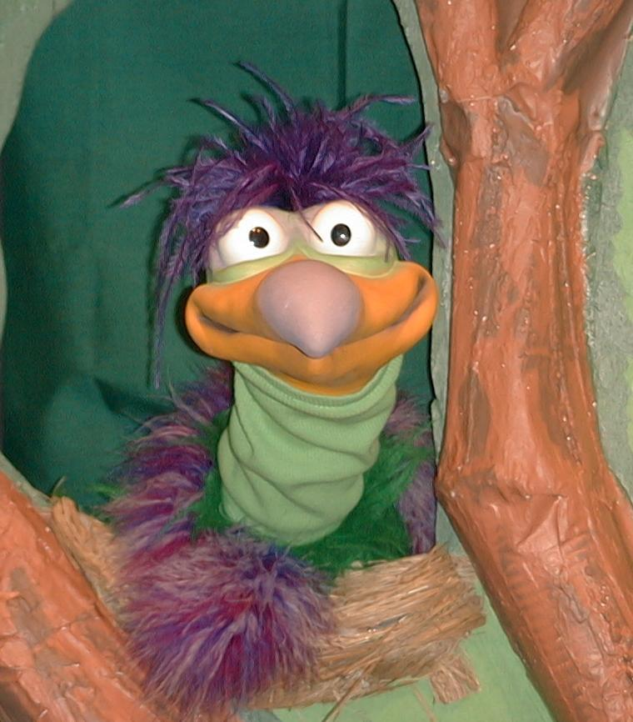
主持人对孩子们说： “当我祷告的时候。。。”
孩子们说： “。。。耶稣听我说话。”
主持人对小鹅说： “当我祷告的时候。。。”
小鹅说： “。。。我跳上又跳下——咚咚咚。”

主持人再让小鹅看小组的另一个活动的例子，并且对孩子们重复第一句句子，孩子们给了正确的句子并试着再教小鹅学习重点。照着这个做法，主持人会继续展示每个活动的例子。以下是小鹅的回应：

小鹅对活动2例子的回应： “。。。我吃饼干。”
小鹅对活动3例子的回应： “。。。我成为大卫的子孙。”

主持人说： “小鹅，这是最后一次，你要听好了。当我祷告的时候。。。”
孩子们回应： “。。。耶稣听我说话。”
主持人对小鹅说： “当我祷告的时候。。。”
小鹅的回应： （以“咪，咪，咪，咪，咪。。。”来练唱而且还用一种近似唱歌剧的傻瓜嗓子唱着）“当我祷告的时候——耶稣听我说话。”

接待嘉宾及感谢他们的出席。

第40课

大组——开场：
- 婷婷布偶
- 小娃娃或是毛绒动物
- 成人圣经角色服饰，看起来是破旧不堪的
- 杖
- 麦克风
- 圣经

小组应用：
活动1：
- 可复制的作品
- 一些蜡笔
- 心形贴纸
- 一些剪刀
- 钉书机

活动2：
- 午餐袋子
- 可以做出声音的小吃，比如：乳酪饼或是谷类
- 一些餐巾纸
- 一些杯
- 水或果汁

活动3：
  - 面纸
  - 眼罩（每两个孩子一个，也可以用狭长布）

活动4：
- 预先写好金句的3” x 5” 白色卡片（将金句的字眼一张卡写一个字，这些卡片在第41课会用到。）

大组 – 结束：
- 自由选择适合课堂的音乐
  - 布偶小鹅

